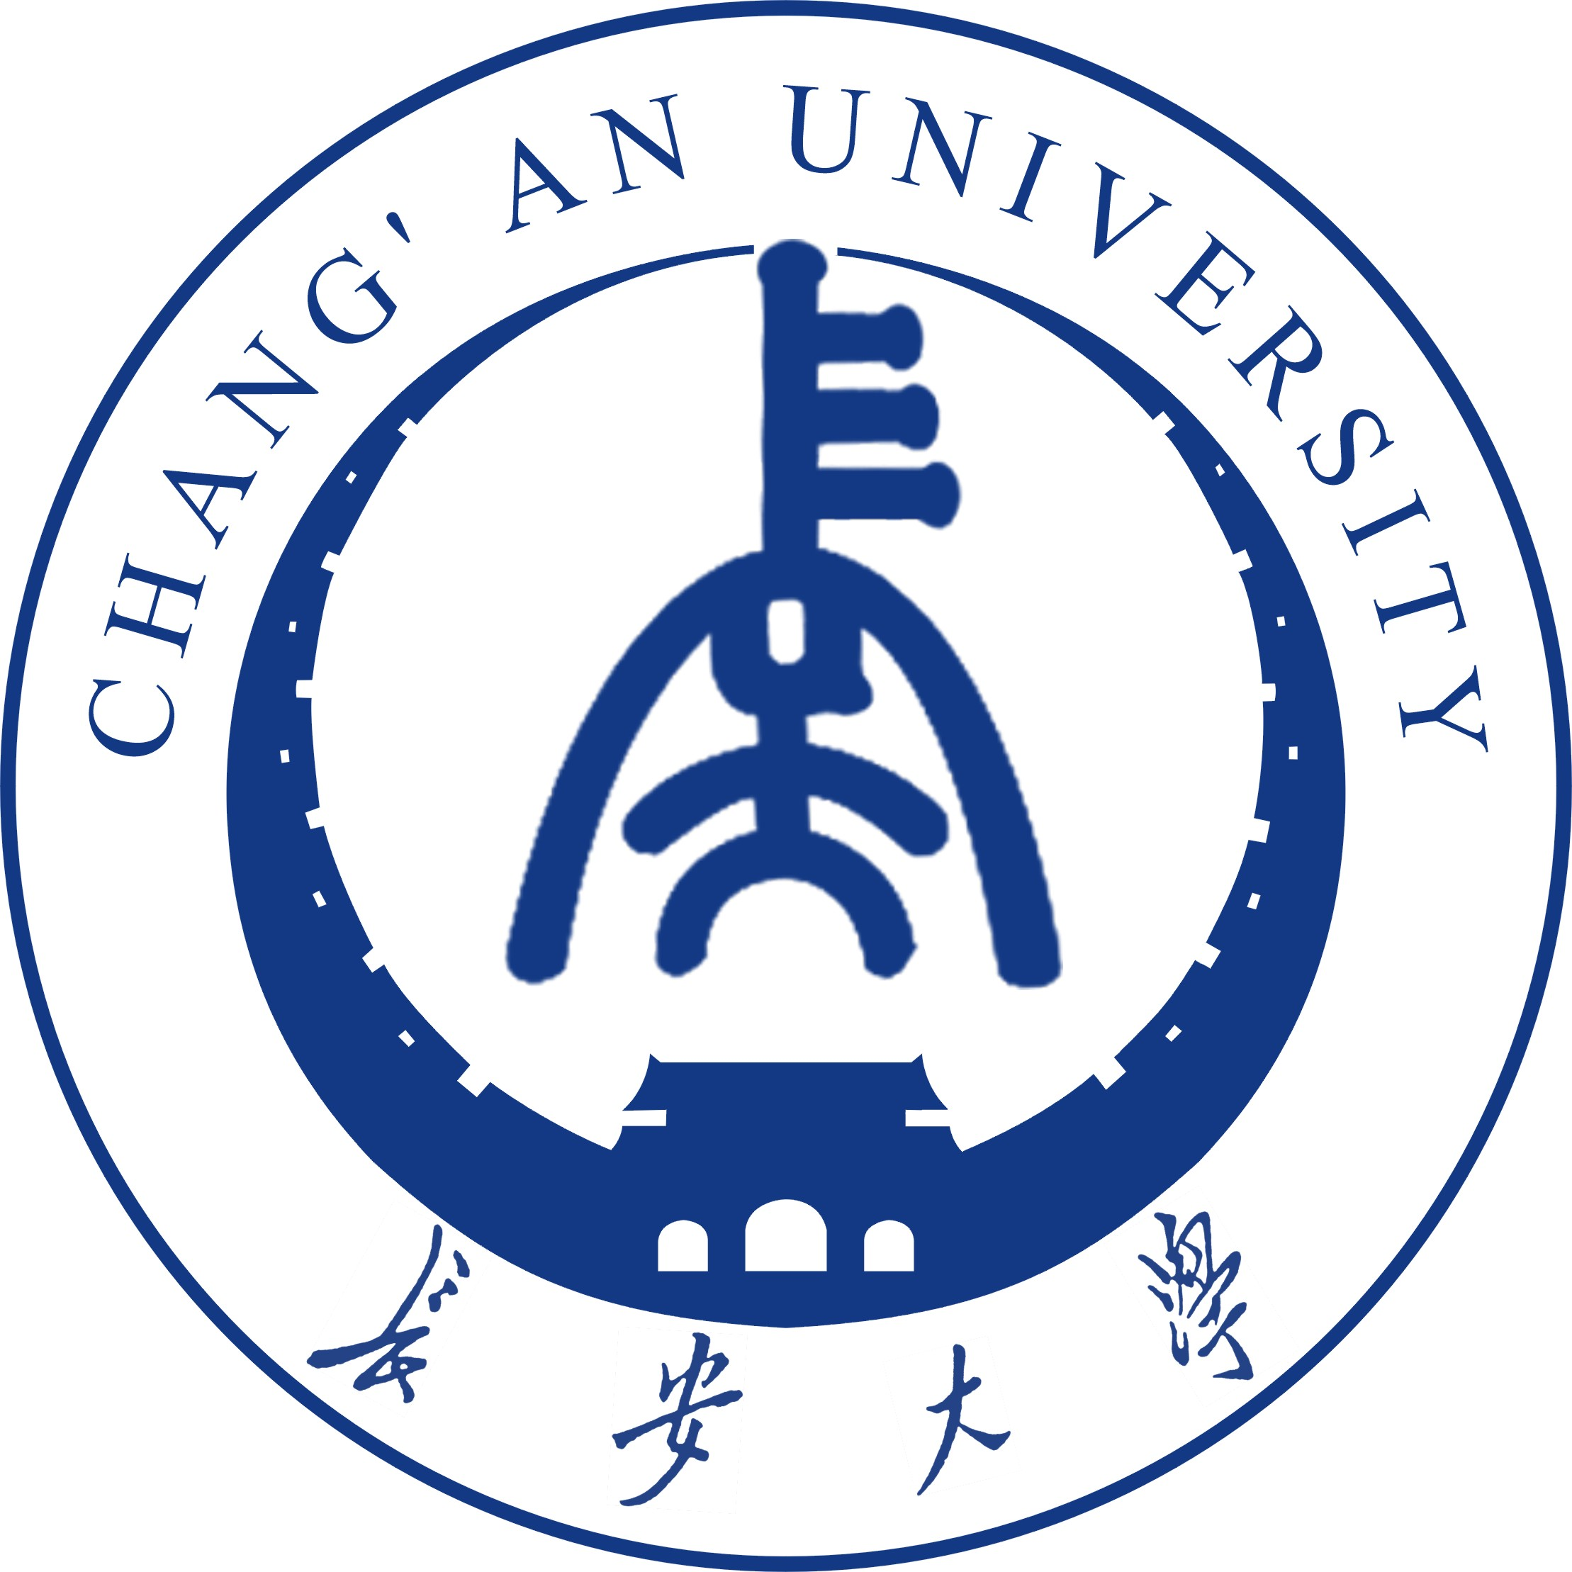
中国好声音·百事最强音大赛海选赛暨
第十二届长安大学校园之春歌手大赛报名表
The Students Association Union Of CA
姓名 |  |  | 性别
年龄 |  |  | 学院
电话 |  |  | 邮箱
参赛  形式 | 个人 | 是否有乐器： |  | 是否有原创：
参赛  形式 | 组合 | 组合名称： |  | 组合人数：
兴趣、爱好：
参赛经历：

主办：共青团长安大学委员会
协办：中国好声音·百事校园最强音西安赛区组委会
承办：长安大学学生社团联合会
2013年3月18日

